**OBEC ZLÁMANEC**

**Zastupitelstvo obce Zlámanec**

**Obecně závazná vyhláška obce Zlámanec,**

**kterou se stanovují pravidla pro pohyb psů na veřejném prostranství v obci**

**Zlámanec a vymezují prostory pro volné pobíhání psů**

Zastupitelstvo obce Zlámanec se na svém zasedání dne 14. 12. 2022 usnesením č. 9/2022 usneslo vydat na základě ust. § 24 odst. 2 zákona č. 246/1992 Sb., na ochranu zvířat proti týrání, ve znění pozdějších předpisů, a v souladu s ust. § 10 písm. d), § 35 a § 84 odst. 2 písm. h) zákona č. 128/2000 Sb., o obcích (obecní zřízení), ve znění pozdějších předpisů, tuto obecně závaznou vyhlášku:

**Čl. 1**

**Pravidla pro pohyb psů na veřejném prostranství**

1. Stanovují se následující pravidla pro pohyb psů na veřejném prostranství[1]1) v obci:

na veřejných prostranstvích v obci je možný pohyb psů pouze na vodítku a pokud to není pro daný druh psa nevhodné s náhubkem.

1. Splnění povinností stanovených v odst. 1. zajišťuje fyzická osoba, která má psa   
   na veřejném prostranství pod kontrolou či dohledem[2]2).

**Čl. 2**

**Vymezení prostor pro volné pobíhání psů**

1. Pro volné pobíhání psů se vymezují následující prostory: parcela číslo 2084.

Tyto prostory jsou graficky vymezeny v příloze č. 1 obecně závazné vyhlášky, která je její nedílnou součástí.

1. Volné pobíhání psů v prostorech uvedených v odst. 1 je možné pouze pod neustálým dohledem a přímým vlivem osoby doprovázející psa.

**Čl. 3**

**Účinnost**

Tato obecně závazná vyhláška nabývá účinnosti počátkem patnáctého dne následujícího po dni jejího vyhlášení.

…………………………….. …………………………….

Radoslav Říha v. r. Jiří Chmela v. r.

místostarosta starosta

Příloha č. 1 k obecně závazné vyhlášce obce Zlámanec, kterou se stanovují pravidla pro pohyb psů na veřejném prostranství v obci Zlámanec. Grafické zobrazení

prostor pro volné pohybování psů.

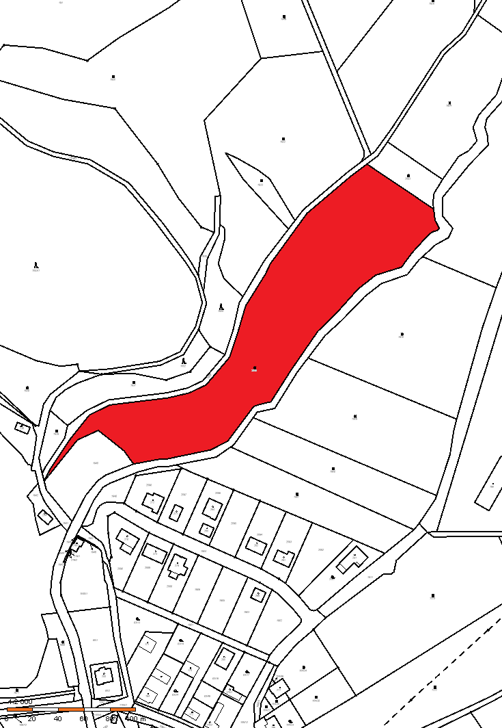

1. 1) § 34 zákona č. 128/2000 Sb., o obcích (obecní zřízení), ve znění pozdějších předpisů.
2. 2) Fyzickou osobou se rozumí např. chovatel psa, jeho vlastník či doprovázející osoba.